Deva 3*
Солнечный берег
www.hoteldeva.bg

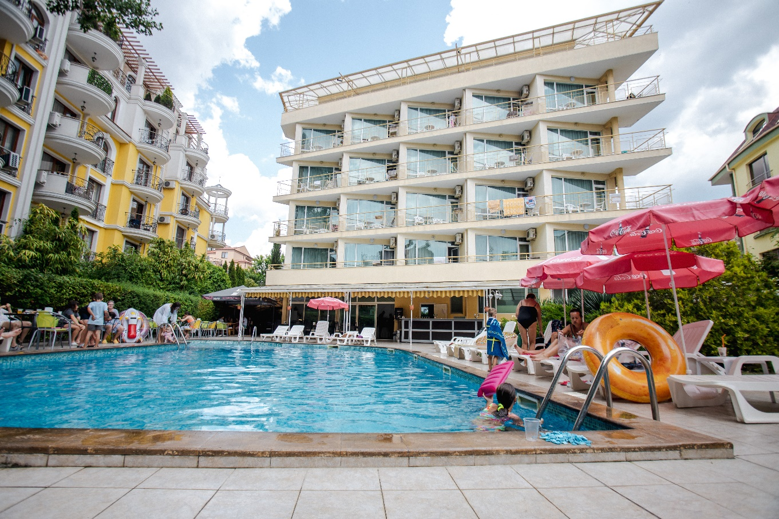

Отель "Дева" расположен в северо-западной части Солнечного Берега в 600 метров от пляжа и примерно в 1200 метрах от центра, расположение отеля обеспечивает гостям быстрый и удобный доступ ко всем достопримечательностям курортного комплекса.
Территория отеля тихая и спокойная и предлагает возможность полноценного отдыха для гостей всех возрастов.
Отель построен в 2008 году. Есть 30 двухместных номеров с дополнительной кроватью и 5 апартаментов. Все комнаты и апартаменты стильно и современно меблированы и имеют душевую комнату и фен, телефон, телевизор, доступ в Интернет, холодильник, кондиционер и терраса. На территории благоустроенный двор с бассейном для взрослых и детей, бар у бассейна, ресторан, рецепция, лифт, возможность арендовать сейф на рецепции, бесплатная парковка.

Размещение:
DOUBLE ROOM – STANDARD - около 20 м2, душ, туалет, кондиционер, телефон, телевизор, холодильник, спальня с двуспальной кроватью,раскладное кресло-кровать.
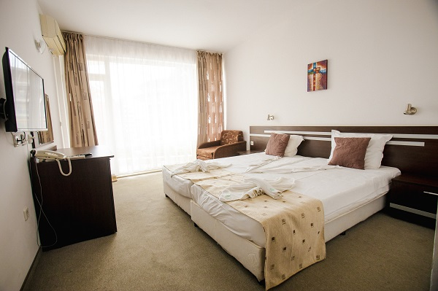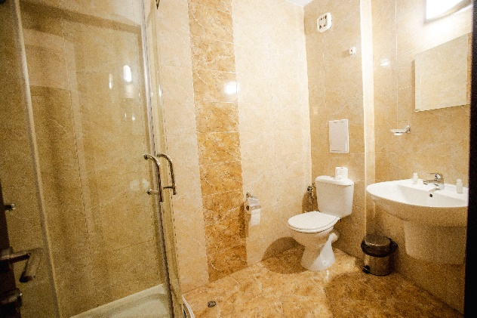

1 BR APARTMENT – STANDARD - около 55 м2, душ, туалет, балкон, кондиционер, телефон, телевизор, холодильник, спальня, гостиная с двумя односпальными кроватями и диван- кровать в гостиной.

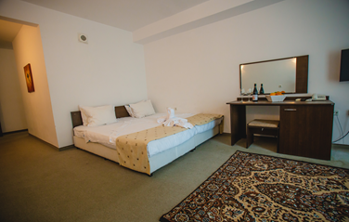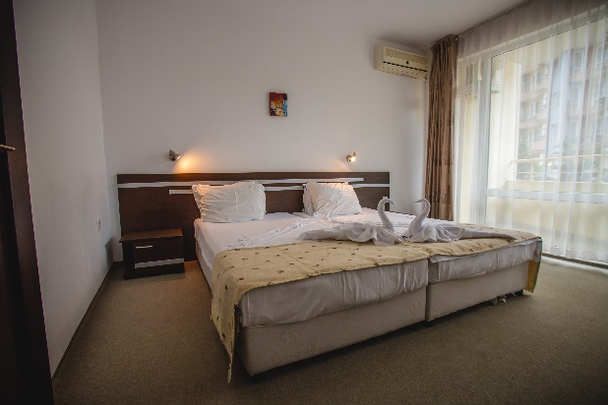

ALL INCLUSIVE 2025
All inclusive начинается с 15:00 с полдником в день прибытия и заканчивается обедом в день отъезда
РЕСТОРАН ОТЕЛЯ DEVA – ШВЕДСКИЙ СТОЛ
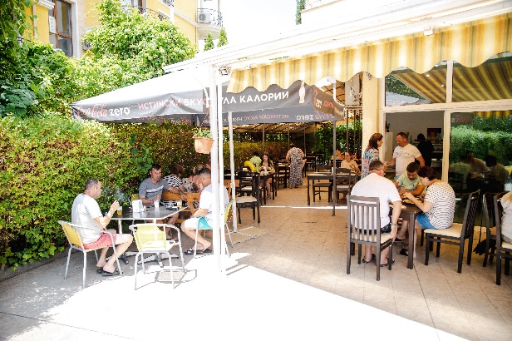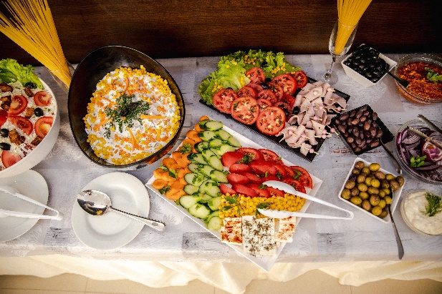
ЗАВТРАК – 8:30 – 10:30 РАЗНООБРАЗИЕ САЛАМИ, ДРУГИЕ МЯСНЫЕ ПРОДУКТЫ, МОЛОЧНЫЕ ПРОДУКТЫ, СЕЗОННЫЕ ФРУКТЫ И ОВОЩИ, ПАСТА, ПАСТА И Т.Д., КОФЕ, ЧАЙ, БЕЗАЛКОГОЛЬНЫЕ НАПИТКИ И ВОДА
ОБЕД – 12:30 – 14:30 ТРАДИЦИОННАЯ БОЛГАРСКАЯ КУХНЯ, РАЗНООБРАЗИЕ СВЕЖИХ САЛАТОВ, ЗАКУСОК, СУПОВ, ГОРЯЧИЕ БЛЮДА, СЕЗОННЫЕ ФРУКТЫ И ДЕСЕРТЫ, БОЛГАРСКИЕ АЛКОГОЛЬНЫЕ И БЕЗАЛКОГОЛЬНЫЕ НАПИТКИ.
ПОСЛЕОБЕДЕННЫЙ ЗАВТРАК – 16:00 – 17:00 СЭНДВИЧИ, РАЗНООБРАЗИЕ СЛАДКИХ И СОЛЕНЫХ ДЕСЕРТОВ, МОРОЖЕНОЕ, СВЕЖИЕ ФРУКТЫ
УЖИН – 19:00-21:30 ТРАДИЦИОННАЯ БОЛГАРСКАЯ КУХНЯ, РАЗНООБРАЗИЕ СВЕЖИХ САЛАТОВ, ЗАКУСОК, СУПОВ, ГОРЯЧИЕ БЛЮДА, СЕЗОННЫЕ ФРУКТЫ И ДЕСЕРТЫ, БОЛГАРСКИЕ АЛКОГОЛЬНЫЕ И БЕЗАЛКОГОЛЬНЫЕ НАПИТКИ.
ВО ВРЕМЯ ОСНОВНОГО ПИТАНИЯ ПОДАЮТСЯ АЛКОГОЛЬ И БЕЗАЛКОГОЛЬНЫЕ НАПИТКИ
- КРАСНОЕ ВИНО, БЕЛОЕ ВИНО, РАЗБИВОЧНОЕ ПИВО, ВОДКА, БРЕНДИ, ДЖИН, ВИСКИ, МЯТА, БРЕНДИ, МАСТИКА
- ЧАЙ, КОФЕ /БЕСЕДОВЫЙ/, ВОДА,СОКИ БЕЗАЛКОГОЛЬНЫЕ НАПИТКИ

БАР БАССЕЙН – 10:00 – 22:00
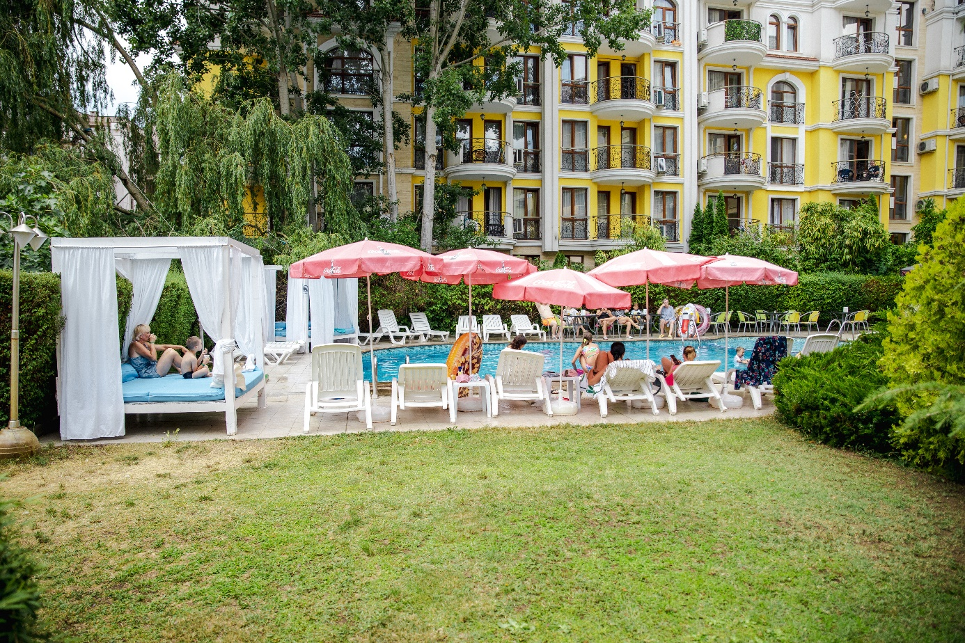
АЛКОГОЛЬНЫЕ НАПИТКИ:
-КРАСНОЕ ВИНО, БЕЛОЕ ВИНО, РОЗОВОЕ, РАЗБИВОЧНОЕ ПИВО, ВОДКА, БРЕНДИ, ДЖИН, ВИСКИ, МЯТА, БРЕНДИ, МАСТИКА
-ЧАЙ, КОФЕ /растворимый/, СОКИ БЕЗАЛКОГОЛЬНЫЕ НАПИТКИ
ВАЖНО:
* ПРИ ПРОЖИВАНИИ В ОТЕЛЕ МЕНЕ 20 ГОСТЕЙ, ПИТАНИЯ ПОДАЕТСЯ ПО МЕНЮ
*ОТЕЛЬ ДЕВА МОЖЕТ ВНЕСТИ ИЗМЕНЕНИЯ В ПРОГРАММУ «ВСЕ ВКЛЮЧЕНО»

